Конспект интегрированного урока по геометрии и искусству «Красота симметрии» для учащихся 8 класса с использованием продуктивных технологий.
Тема: «Красота симметрии».
Тип урока: изучение и первичное закрепление новых знаний.
Форма урока: урок – практикум.
Цель урока: знакомство обучающихся с понятием осевой и центральной симметрией.
Задачи:
Образовательные задачи:
- рассмотреть осевую и центральную симметрию как свойства геометрических фигур;
- выработать навыки построения образов точек, отрезков, и других фигур при осевой и центральной симметрии;
- научить распознавать фигуры, обладающие осевой и центральной симметрией.
Развивающие задачи: - развитие мыслительной деятельности, творческих способностей и логического мышления учащихся при выполнении практической работы;
- развивать умение самостоятельно работать;
- развивать пространственное мышление, воображение, кругозор, обогащать словарный запас детей;
-развивать наблюдательность, память учащихся;
- расширить знания учеников об окружающем их мире.
Воспитательные задачи:
-заинтересовать детей национальной вышивкой;
- воспитывать у обучающихся интерес к национальной культуре;
- показать, как симметрия создает красоту в природе, в вышивке, архитектуре;
- воспитывать аккуратность, точность и внимательность при построении фигур;
- формировать положительное отношение к предмету, интерес к знаниям.
Планируемые результаты:
Личностные результаты: формировать устойчивый познавательный интерес, уважение к личности и её достоинству, доброжелательное отношение к окружающим.
Метапредметные результаты.
Коммуникативные УУД: формирование умений коллективной деятельности обучающихся, умение выражать свои мысли, слушать и понимать речь других.
Регулятивные УУД: умение планировать своё действие в соответствии с поставленной задачей, высказывать своё предположение.
Познавательные УУД: уметь ориентироваться в своей системе знаний.
Предметные результаты: научиться строить симметричные фигуры, распознавать фигуры, обладающие осевой и центральной симметрией.
Оборудование: стенд с рисунками и вышивками, национальная одежда русской женщины, набор карточек с тестом, таблички для рефлексии, компьютер, мультимедийный проектор, экран.
Ресурсы: компьютерная презентация.

Структура урока.
I.Организационный момент (1мин)
II. Актуализация знаний (2мин).
III. Изучение нового материала. (6мин)
IV Закрепление изученного материала
1.Работа по таблице - устно (2мин)
2.Симметрия в народных узорах (3мин)
3. Эстафета. (10мин)
4.Симметрия в живой и не живой природе (3мин)
5.Симметрия в архитектуре (3мин)
6. Физкультминутка (1мин)
7. Тестовая работа (10 мин)
V. Итог урока (2 мин)
VI. Домашнее задание (1мин)
VII. Рефлексия результативности, настроения. (1мин)

Ход урока:
I Организационный момент
Применяю структуру МЭНЭДЖ МЭТ.
Учащиеся рассаживаются по 4 человека за столы, образуя команды.
Учитель: - Здравствуйте, ребята. В удивительном мире геометрии существует много красот.
Вот опять красоты нас удивят
Геометрия вновь покоряет ребят.
Так, давайте войдём в храм науки затем,
Чтоб раскрыть дружно тайны загадочных тем!
II Актуализация знаний (слайд)
-Вы хотите узнать тему нашего урока? Для этого посмотрите на наш стенд, где помещены работы учащихся. Посмотрите, как красиво изображены рисунки, они радуют нас. А почему они красивы?
Ученик: Потому что они нарисованы правильно, пропорционально, симметрично.
Учитель: Да, рисунки изображены с помощью математического явления, которое называется симметрией. Давайте напишем в тетради число, классная работа и тему урока «Красота симметрии». Мы сегодня познакомимся с понятием симметрии. Узнаем, какие симметрии бывают, научимся изображать фигуры. Прикоснёмся к прекрасному!
III Изучение нового материала
1. Объяснение материала.
- Слово симметрия происходит от греческого слова и означает «соразмерность, пропорциональность, одинаковость в расположении частей».
В словаре С.И. Ожегова записано «Симметрия - соразмерность, пропорциональность в расположении частей чего-нибудь по обе стороны от середины, центра».
Немецкий математик Герман Вейль сказал о симметрии так:
«Симметрия – это идея, с помощью которой человек веками пытался объяснить и создать порядок, красоту и совершенство».
Различают три вида симметрии: симметрия относительно
прямой, симметрия относительно точки, симметрия
относительно плоскости.
Сегодня на уроке мы познакомимся с центральной и осевой симметрией. Симметрия относительно прямой называется осевой симметрией.
Точка А₁ называется симметричной точке A относительно прямой l , если прямая АА₁ перпендикулярна прямой l и АО=ОА₁, где O - точка пересечения прямой АА₁ и прямой l.
(Учитель строит на доске, ученики в тетрадях). Отметьте точку A и прямую l. Из точки опустите перпендикуляр АО на прямую l , теперь от точки O отложите перпендикуляр ОА₁= АО. Две точки A и А₁ называются симметричными относительно прямой l. Такая прямая называется осью симметрии. Для точки B постройте самостоятельно.

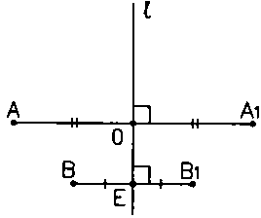
– Фигура называется симметричной относительно прямой a, если для каждой точки фигуры симметричная ей точка относительно прямой a также принадлежит этой фигуре.
У геометрических фигур может быть одна или несколько осей симметрии, а может и не быть совсем. Посмотрите на рисунок.
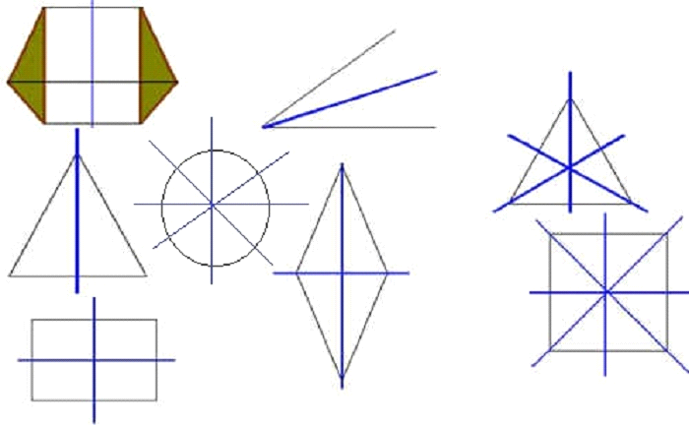
Как вы думаете, сколько осей симметрии у квадрата? (4) У прямоугольника? (2) А у окружности? (Круг имеет бесконечно много осей симметрии). Для неразвёрнутого угла существует единственная ось симметрии — это биссектриса данного угла. Для равнобедренного треугольника есть единственная ось симметрии. Для равностороннего треугольника — три оси. Есть фигуры без осей симметрии — это параллелограмм и треугольник, все стороны которого различны.
Можно построить симметричные точки не только относительно прямой, но и относительно какой-либо точки. Возьмём произвольную точку A и точку O, относительно которой будем строить симметричную точку. Соединяем точки A и O отрезком, затем от точки O откладываем отрезок ОА₁ = ОА. Таким образом, О – середина отрезка АА₁ . Точки A и А₁ называются симметричными относительно точки О. Точка O называется центром симметрии. 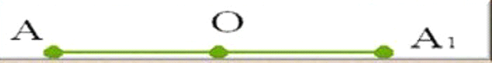
– Фигура называется симметричной относительно точки O, если для каждой точки фигуры симметричная ей точка относительно точки O также принадлежит этой фигуре.
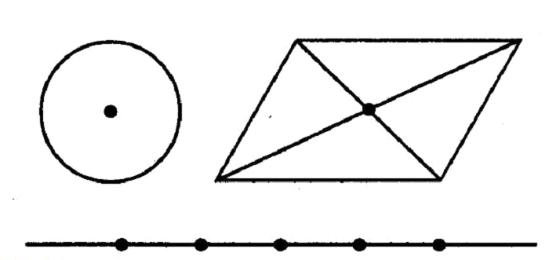 - Окружность имеет один центр симметрии - это центр окружности. Параллелограмм имеет один центр симметрии – точка пересечения диагоналей, прямая – бесконечно много, любая точка прямой является её центром симметрии. А вот у треугольника нет центра симметрии. Прямоугольник — центрально симметричная фигура. Центром симметрии параллелограмма является точка пересечения его диагоналей.
- IV Закрепление нового материала
Применяю структуру РЕЛЛИ РОБИН - структура. В которой два участника поочередно обмениваются короткими ответами.
1.Устная работа - Давайте обобщим полученные знания по таблице. Рассмотрим симметрию в геометрии.
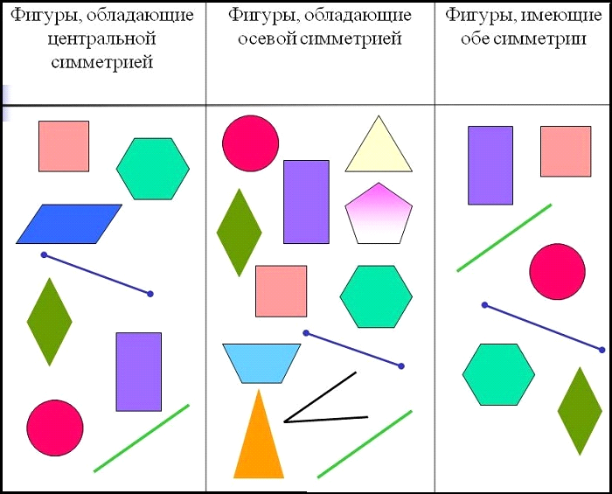
- А сейчас мы узнаем, где встречается симметрия. Послушаем сообщения подготовленные учениками
2.Симметрия в народных узорах.
Сообщение ученицы 1: Слово симметрия издавна употреблялось в значении гармония, красота. Значит, человек использовал и использует симметрию в строительстве жилищ, в создании предметов быта, в украшении одежды. С древнейших времен у наших предков была распространена резьба по дереву и вышивка. То и другое отличается богатством узоров, которые создаются с помощью симметрии. Посмотрите на вышивку. (Слайд)
В современном мире орнамент – узор, который украшает предметы быта, не неся смысловой нагрузки. Для нас ромбы на свитере – просто ромбы, а круги – просто круги. Но были времена, когда люди умели читать орнаменты, зашифровывали в них свои представления о жизни, о потустороннем мире, о вечных истинах. В начале ХIX века создатели вышивок ещё помнили смысловое значение украс, жив был обряд чтения узоров. Девушки собирались на него в своих лучших нарядах, парни выбирали в провожатых старых женщин, и те, показывая им вышитые девушками передники и подолы рубах, поясняли смысл узоров. Но во второй половине ХIX века вышивальщицы уже не всегда могли расшифровать бережно сохраняемые ими орнаментальные композиции, сознавая лишь их благотворную силу.
Сообщение ученика 2: Основными мотивами орнамента русского народного костюма являлись солярные знаки – круги, кресты; изображения женской фигуры – символа плодородия, матери – сырой земли; волнообразные ритмические линии – знаки воды; горизонтальные прямые линии, обозначающие землю; изображения дерева – олицетворение вечно живой природы. Вышивка на крестьянской одежде не только украшала её и радовала окружающих прелестью узоров, но и должна была защитить того, кто носил эту одежду, от беды, от злого человека. Вышила женщина ёлочки – значит, желает она человеку благополучной и счастливой жизни, потому что ель – это древо жизни и добра. Жизнь человека постоянно связанна с водой. Поэтому к воде нужно относиться с уважением. С ней нужно дружить. И женщина вышивает на одежде волнообразные линии, располагая их в строго установленном порядке, как бы призывая водную стихию никогда не приносить несчастья любимому человеку, помогать ему и беречь его. Родился у крестьянки ребёнок. И его первую простую рубашечку она украсит вышивкой в виде прямой линии яркого, радостного цвета. Это прямая и светлая дорога, по которой должен идти ребёнок. Пусть эта дорога будет для него счастливой и радостной.
3 ученик. Солнце издавна почиталось всеми земледельческими народами. “Не земля родит, а небо”, - говорит русская пословица. Образ солнца занимает одно из главных мест в декоративно-прикладном искусстве. Солнце в виде круглых розеток, ромбов, коней можно найти в разных видах народного творчества. Русский крестьянин исстари жил землёй. Землю, её плодородие он связывал с образом матери. Женская фигура – это божество, выражавшее представления о земле, которая родит, и о женщине – продолжательнице рода. Называют этот образ по-разному: великая богиня земли, плодородия, мать – сыра земля, Макошь, что означает “мать хорошего урожая”. Женская фигура всегда связана с символами плодородия: деревом, птицами, животными, солнечными знаками. Из тела богини нередко прорастают ветви, а вместо головы у неё изображение ромба – древнего знака солнца. Иногда её фигура напоминает дерево. В произведениях народного искусства встречается причудливый узор – разветвлённое растение, иногда с крупными цветами, плодами, птицами, сидящими на ветвях. Это древо жизни. В народных представлениях оно было символом растительных сил земли, вечно живой, процветающей природы. Его изображение символизировало счастливое продолжение рода.
4 ученик. Конь – один из древнейших и любимых образов народного искусства. Конь был столь же необходим крестьянину, чтобы выращивать хлеб, как и само солнце. Солнце принимало образ коня, а конь как бы приобретал животворящую силу солнца. В поэтических представлениях народа всадник на коне освобождал весну от зимнего плена, отпирал солнце, открывал путь вешним водам, после чего весна вступала в свои права. Всадник предстаёт в образе Егория храброго. Лилия – один из любимых цветов русской народной вышивки. Это прекрасный цветок символизирует чистоту и непорочность, девственность невесты. Вышитая на свадебном рушнике ветка лилии является пожеланием молодым всех благ, верности в любви и счастливой семейной жизни.
5 ученик. В народной вышивке важное символическое значение имеет цвет. Красный цвет в народной культуре всегда имел особое значение. Этот цвет жизни, солнца, плодородия и здоровья. Само слово “красное” означает ещё и “красивое”, “прекрасное”: красна девица, красно солнышко, весна – красна. Красный цвет – результат абсолютного источника света на землю. Красный – наиболее подходящий к цвету жизни, её беспрерывному движению, развитию и воспроизведению, он – один из важнейших оберегов в ряду других цветов в народном орнаменте.
3 Эстафета.
Учитель: А сейчас мы проведем эстафету. Класс делится на две команды. На доске для каждой команды нарисованы фигуры – это узоры национальной вышивки.
Задание: нарисуйте от руки фигуру симметричную одной из данных относительно вертикальной оси. Выиграет та команда, которая выполнит первой и без ошибок. Можно исправлять ошибки своих товарищей. Победителя ждёт награда. Приступили.

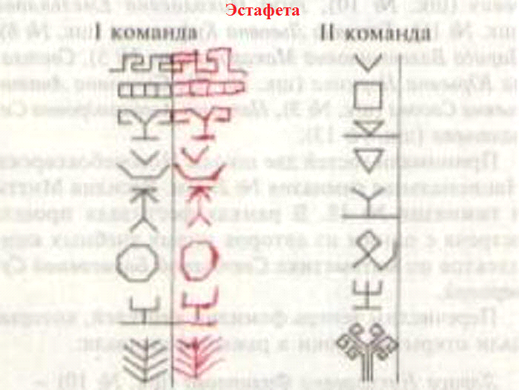

- Полюбуйтесь на свои шедевры. Все фигуры, с которыми вы сейчас работали - это разнообразные швы мордовской вышивки. Победившая команда получает медаль
4.Симметрия в живой и не живой природе
Учитель:
Симметрия, я гимн тебе пою!
Тебя повсюду в мире узнаю!
Ты в Эйфелевой башне, в малой мошке,
Ты в елочке, что у лесной дорожки,
С тобою в дружбе и тюльпан, и роза,
И снежный рой – творение мороза.
Учитель: Симметрия широко встречается в природе, в особенности у кристаллов, у растений и животных.
Например, симметрия цветка, листа, морской звезды, бабочки.
Поразительные по красоте примеры симметрии дают снежинки. (Слайд)
5. Симметрия в архитектуре. (Слайд)
Сообщение ученика: Символы, используемые в вышивке народного костюма, использовались и в деревянном зодчестве, при украшении фронтона и наличников окон. прекрасные образы симметрии демонстрируют произведения архитектуры. Симметрия в архитектуре служит неким украшением. Здания, имеющие симметричные черты, смотрятся более строго и со вкусом. Те же символы мы встречаем и у предметов народного быта: ковшах, прялках, люльках.
Наша школа тоже красивая, потому что построена на основе симметрии (слайд)
Учитель: А вот посмотрите на герб России, он тоже симметричен.
6. Физкультминутка (слайд)
Поработали мы дружно,
Отдохнуть немного нужно.
Дружно встанем, тихо сядем
И закроем все глаза.
(Далее шёпотом)
Наступает, наступает,
Наступает тишина.
7. Тестовая работа. (Слайд)
Применяю структуру СИМАЛТИНИУС РАУНД ТЭЙБЛ.
тествыполняют на отдельных листочках, по окончании передают по кругу, проверяют и оценивают
1.(Раздать листочки-карточки) На карточке изображена часть узора и проведены две его оси симметрии. Требуется восстановить узор вышивки. Разрешается выбрать по желанию.

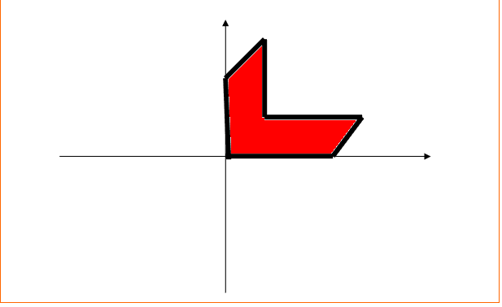

2. Имеют ли оси симметрии буквы: Ф, А, М, Б, В, О, Р, Н, П, Т.
3. Соедините название геометрической фигуры с соответствующими числами осей симметрии:
РОМБ 4
КВАДРАТ 2
КРУГ БОЛЬШЕ 4.
4. Каким словом, начинается знаменитая пушкинская фраза:
«…! Как много в этом звуке для сердца русского слилось». Дочертите симметричные части букв, и вы прочитаете это слово.

III. Подведение итогов
-Сегодня на уроке вы попытались сами создавать красоту, приобщиться к тому, как наши предки использовали симметрию. Мы увидели, какое ощущение спокойствия уверенности и красоты придает симметрия.
Посмотрите на выполненные тестовые работы. (Учитель прикрепляет листы на доску). Красота и гармония!
Симметрия – очень важная вещь,
И часто различна она,
А точечка О, симметрии центр,
Бывает же только одна.
Она красива и строга,
Точна и грациозна.
Всегда, везде, во всём нужна,
Соразмерна и серьёзна.
Французский сад, дворец античный,
Снежинки зубчатый узор,
Кленовый лист, вокзал столичный –
Один у них у всех закон.
Вот центр, вот ось.
Лучи прямые фигуры делят на куски,
Чтоб без ошибок, точно, ясно
Могли чертить ученики.
В течение урока вы работали хорошо. Что нового вы узнали?
( Учитель выставляет оценки за работу самым активным учащимся.) Хочу закончить урок словами Аристотеля: «Математика выявляет порядок, симметрию и определенность, а это важнейшие виды прекрасного».
IV Домашнее задание: п. 47, вопросы 16 -20 №419, №421.
V Рефлексия результативности, настроения.
Учитель: Ребята, давайте оценим нашу работу на уроке. Если урок понравился, то покажите солнышко, если не понравился, то тучу.
– На этом урок окончен. Спасибо за работу.

